浙江科技学院
实验报告

课程名称： | 数据结构
学 院： | 信息与电子工程学院
班 级： | 计算机专业203班
学 号： | 1200696021
姓 名： | 潘江明
指导教师： | 郑志军

实验1 线性表操作（一元多项式运算）

一、实验目的
1. 定义线性表的链式存储
2. 实现对线性表的基本操作和具体函数定义

二、实验内容
1. 定义线性表的链式存储
2. 实现对线性表的基本操作和具体函数定义
3. 定义输出一元多项式的函数
4. 编写主程序调用上面的函数实现一元多项式的加减运算

三、实验数据输入输出要求
输入示例：
3
2 3
3 4
5 7
5
2 1
3 3
-3 4
4 6
5 7
（说明：第一个数据3表示该第一个一元多项式的项数为3，后面的2 3 表示第一项的系数为2 指数为3；按指数递增的次序输入）
输出示例：
一元多项式1： 2x(3)+3x(4)+5x(7)
一元多项式2： 2x(1)+3x(3)-3x(4)+4x(6)+5x(7)
加的结果：2x(1)+5x(3) +4x(6)+10x(7)
减的结果：-2x(1)-1x(3)＋6x(4)-4x(6)

四、程序代码
- /*
- @author: 潘江明
- Copyright © 2021 潘江明
- */

- #include <stdio.h>
- #include <math.h>
- #include <stdlib.h>
- #include <malloc.h>

- typedef struct polynode {
- float coef; //系数
- int expn; //指数
- struct polynode* next;
- } polynode, * polylist;

- void poly_create(polylist& L); //创建链表
- void poly_display(polylist L); //显示链表内容
- void poly_add(polylist La, polylist Lb, polylist& Lc); //多项式相加
- void poly_subtract(polylist La, polylist Lb, polylist& Lc); //多项式相减

- int main()
- {
- polylist La, Lb, Lc, Ld;
- poly_create(La);
- printf("一元多项式1：");
- poly_display(La);
- poly_create(Lb);
- printf("一元多项式2：");
- poly_display(Lb);
- poly_add(La, Lb, Lc);
- printf("加的结果：");
- poly_display(Lc);
- poly_subtract(La, Lb, Ld);
- printf("减的结果：");
- poly_display(Ld);
- }

- void poly_create(polylist& L) {
- polylist p, s;
- int num;
- L = (polylist)malloc(sizeof(polynode));
- if (!L)
- exit(OVERFLOW);
- L->next = nullptr;

- p = L;
- scanf("%d", &num);
- while (num--) {
- s = (polylist)malloc(sizeof(polynode));
- scanf("%f %d", &s->coef, &s->expn);
- p->next = s;
- p = s;
- }
- p->next = nullptr;
- }
- void poly_display(polylist L) {
- polylist p = L->next;
- int cnt = 0;

- while (p) {
- if (p->coef > 0 && cnt)
- printf("+");
- printf("%.0fx(%d)", p->coef, p->expn);
- p = p->next;
- cnt++;
- }
- printf("\n");
- }

- void poly_add(polylist La, polylist Lb, polylist& Lc) {
- polylist la = La->next, lb = Lb->next, p, s;

- Lc = (polylist)malloc(sizeof(polynode));
- if (!Lc)
- exit(OVERFLOW);
- Lc->next = nullptr;

- p = Lc;
- while (la && lb) {
- s = (polylist)malloc(sizeof(polynode));
- if (la->expn == lb->expn) {
- s->coef = la->coef + lb->coef;
- s->expn = la->expn;
- la = la->next, lb = lb->next;
- if (s->coef == 0.0)
- continue;
- }
- else if (la->expn < lb->expn) {
- s->coef = la->coef;
- s->expn = la->expn;
- la = la->next;
- }
- else {
- s->coef = lb->coef;
- s->expn = lb->expn;
- lb = lb->next;
- }

- p->next = s;
- p = s;
- }
- while (la) {
- s = (polylist)malloc(sizeof(polynode));
- s->coef = la->coef, s->expn = la->expn;
- p->next = s;
- p = s;

- la = la->next;
- }
- while (lb) {
- s = (polylist)malloc(sizeof(polynode));
- s->coef = lb->coef, s->expn = lb->expn;
- p->next = s;
- p = s;

- lb = lb->next;
- }
- p->next = nullptr;
- }

- void poly_subtract(polylist La, polylist Lb, polylist& Lc) {
- polylist la = La->next, lb = Lb->next, p, s;

- Lc = (polylist)malloc(sizeof(polynode));
- if (!Lc)
- exit(OVERFLOW);
- Lc->next = nullptr;

- p = Lc;
- while (la && lb) {
- s = (polylist)malloc(sizeof(polynode));

- if (la->expn == lb->expn) {
- s->coef = la->coef - lb->coef;
- s->expn = la->coef;
- la = la->next, lb = lb->next;
- if (s->coef == 0.0)
- continue;
- }
- else if (la->expn < lb->expn) {
- s->coef = la->coef, s->expn = la->expn;
- la = la->next;
- }
- else {
- s->coef = -lb->coef, s->expn = lb->expn;
- lb = lb->next;
- }

- p->next = s;
- p = p->next;
- }
- while (la) {
- s = (polylist)malloc(sizeof(polynode));
- s->coef = la->coef, s->expn = la->expn;
- la = la->next;

- p->next = s;
- p = p->next;
- }
- while (lb) {
- s = (polylist)malloc(sizeof(polynode));
- s->coef = -lb->coef, s->expn = lb->expn;
- lb = lb->next;

- p->next = s;
- p = p->next;
- }
- p->next = nullptr;
- }

- /*
- 3
- 2 3
- 3 4
- 5 7
- 5
- 2 1
- 3 3
- -3 4
- 4 6
- 5 7
- */

五、运行结果及分析
//放入运行结果截图
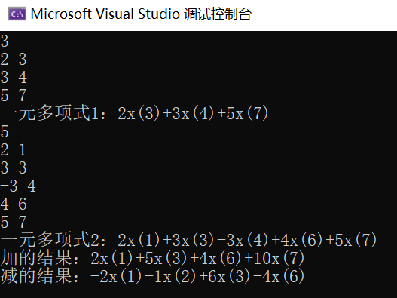

六、指导教师评议
成绩等级

实验2 哈夫曼编码和译码算法

一、实验目的
1. 掌握二叉树的顺序存储结构
2. 掌握二叉树的顺序存储结构的具体实现
3. 掌握哈夫曼编码和译码，及其在顺序存储结构下的实现

二、实验内容
1. 根据输入构造一棵哈夫曼树，要求该哈夫曼树的左子树小于等于右子树
2. 根据构造的哈夫曼树给出对应的编码；左子树的编码为0，右子树的编码为1
3. 输出各个字符对应的编码与平均编码长度
4. 根据输入的编码，结合构造的哈夫曼树给出对应的译码
5. 对不同权值的字符进行编码；使用自己实现的编码表对输入的‘0’‘1’代码进行译码

三、实验数据输入输出要求
输入示例：
5
A 8
B 20
C 30
D 15
E 27
0101101110#
（说明：第一个数据5表示共有5个字符要编码，后面的“A 8”表示A的权为8，字符个数不超过20个；数据0101101110＃是要解码的数据，最后以＃结束）
输出示例：
编码为：A 010
B 00
C 11
D 011
E 10
平均编码长度为：2.23
对应的译码为：ACDE

四、程序代码
- /*
- @author: 潘江明
- Copyright 2021 潘江明
- */

- #include <stdio.h>
- #include <stdlib.h>
- #include <malloc.h>
- #include <string.h>

- typedef struct {
- char ch; //字母与编码
- int weight; //权重
- int parent, lchild, rchild; //父亲与左右孩子
- } HTNode, * HuffmanTree;
- typedef char** HuffmanCode;

- //以下为函数原型声明
- void CreateHuffmanTree(HuffmanTree& HT, int w[], char ch[], int n); //构造HuffmanTree
- void Select(HuffmanTree HT, int n, int& s1, int& s2); //选择两个权重最小的无父亲的结点
- void HTCoding(HuffmanTree HT, HuffmanCode& HC, int n); //利用HuffmanTree对字符编码
- void PrintCode(HuffmanCode HC, int n, char ch[]); //输出编码
- double AverageLenght(HuffmanTree HT, HuffmanCode HC, int n); //求平均编码长度
- void DeCode(HuffmanTree HT, int n); //解码

- int main() {
- int n;
- int i;
- char arrch[20];
- int arrweight[20];
- double avlength;
- char ch;
- HuffmanTree HT; //HT是一个指针变量，用于指向HuffmanTree
- HuffmanCode HC; //HC是一个指针变量,用于存放对应字符的编码

- scanf("%d", &n); //输入字符个数
- while ((ch = getchar()) != '\n');
- if (n > 20 || n < 2)
- exit(0); //输入的字符数超出要求范围退出；
- for (i = 0; i < n; i++) { //输入字符和对应的权重
- scanf("%c", &arrch[i]);
- scanf("%d", &arrweight[i]);
- while ((ch = getchar()) != '\n');
- }
- CreateHuffmanTree(HT, arrweight, arrch, n); //构造HuffmanTree
- HTCoding(HT, HC, n); //利用HuffmanTree对字符编码
- PrintCode(HC, n, arrch); //输出编码
- avlength = AverageLenght(HT, HC, n); //求平均编码长度
- printf("平均编码长度为：%f\n", avlength);
- DeCode(HT, n); //解码
- for (i = 0; i < n; i++)
- free(HC[i]);
- free(HC);
- free(HT);
- }//end_main

- void CreateHuffmanTree(HuffmanTree& HT, int w[], char ch[], int n) {
- // w存放n个字符的权值(均>0)，构造哈夫曼树HT，
- int i, m, s1, s2;
- m = 2 * n - 1;
- HT = (HuffmanTree)malloc((m + 1) * sizeof(HTNode)); // 0号单元不用
- //设有一组权值存放于数组w[]中，对应的字符在数组ch[]中
- for (i = 1; i <= n; i++) {
- HT[i].weight = w[i - 1];
- HT[i].parent = 0;
- HT[i].lchild = 0;
- HT[i].rchild = 0;
- HT[i].ch = ch[i - 1];
- }
- //数组HT后n-1个元素先清空
- for (i = n + 1; i <= m; i++) {
- HT[i].weight = 0;
- HT[i].parent = 0;
- HT[i].lchild = 0;
- HT[i].rchild = 0;
- HT[i].ch = '\0';
- }
- for (i = n + 1; i <= m; i++) { // 建哈夫曼树
- Select(HT, i - 1, s1, s2);
- HT[s1].parent = i;
- HT[s2].parent = i;
- HT[i].lchild = s1;
- HT[i].rchild = s2;
- HT[i].weight = HT[s1].weight + HT[s2].weight;
- }

- }

- void Select(HuffmanTree HT, int n, int& s1, int& s2) {
- //补充完整
- int i = 1;
- while (HT[i].parent != 0 && i <= n)
- i++;
- s1 = i++;
- while (HT[i].parent != 0 && i <= n)
- i++;
- s2 = i;
- if (HT[s1].weight > HT[s2].weight) {
- int t = s1;
- s1 = s2;
- s2 = t;
- }

- for (int i = 1; i <= n; i++) {
- if (HT[i].parent == 0) {
- if (HT[i].weight < HT[s1].weight)
- s2 = s1, s1 = i;
- if (HT[i].weight < HT[s2].weight && HT[i].weight > HT[s1].weight)
- s2 = i;
- }
- }
- }//end_Select

- void HTCoding(HuffmanTree HT, HuffmanCode& HC, int n) {
- // 从叶子到根逆向求每个字符的哈夫曼编码
- int i, j, k, start;
- int f;
- int c;
- char* cd;

- HC = (HuffmanCode)malloc((n) * sizeof(char*));
- cd = (char*)malloc(n * sizeof(char)); // 分配求编码的工作空间
- cd[n - 1] = '\0'; // 编码结束符。
- for (i = 1; i <= n; ++i) {
- // 逐个字符求哈夫曼编码
- start = n - 1; // 编码结束符位置
- for (c = i, f = HT[i].parent; f != 0; c = f, f = HT[f].parent) {
- if (HT[f].lchild == c)
- cd[--start] = '0';
- else
- cd[--start] = '1';
- }
- HC[i - 1] = (char*)malloc((n - start) * sizeof(char));
- for (j = start, k = 0; j < n; j++, k++) // 从cd复制编码(串)到HC
- HC[i - 1][k] = cd[j];
- }
- free(cd); // 释放工作空间
- } //end_HTCoding

- void PrintCode(HuffmanCode HC, int n, char ch[]) { //输出编码
- //补充完整
- printf("\n----------------------------------\n");
- for (int i = 0; i < n; i++) {
- printf("%c %s\n", ch[i], HC[i]);
- }
- printf("----------------------------------\n");
- } //end_PrintCode

- double AverageLenght(HuffmanTree HT, HuffmanCode HC, int n) { //求平均编码长度
- //补充完整
- double sum_code, sum_weight;
- sum_code = sum_weight = 0;
- for (int i = 1; i <= n; i++) {
- int cnt = strlen(HC[i - 1]);
- sum_code += HT[i].weight * cnt;
- sum_weight += HT[i].weight;
- }
- return sum_code / sum_weight;
- } //end_AverageLenght

- void DeCode(HuffmanTree HT, int n) { //解码
- int i;
- char endflag = '#';
- char ch;

- i = 2 * n - 1; //从根结点开始往下搜索
- scanf("%c", &ch); //读入一个二进制码
- while (ch != endflag) {
- if (ch == '0')
- i = HT[i].lchild;
- else
- i = HT[i].rchild;

- if (HT[i].lchild == 0) { //tree[i] 是叶子结点
- printf("%c", HT[i].ch);
- i = 2 * n - 1;
- }
- scanf("%c", &ch);
- }
- if ((HT[i].lchild != 0) && (i != 2 * n - 1)) //电文读完但没到叶子结点
- printf("\n未能完全解码\n");
- printf("\n");
- } //end_DeCode

- /*
- 5
- A 8
- B 20
- C 30
- D 15
- E 27
- 0101101110#
- */
五、运行结果及分析

六、指导教师评议
成绩等级

实验3 图的最小生成树算法

一、实验目的
1. 熟悉图的邻接矩阵、邻接表和边集数组表示
2. 掌握建立图的邻接矩阵的算法
3. 熟悉求图的最小生成树的普里姆算法和克鲁斯卡尔算法

二、实验内容
1. 根据输入构造一个无向网络
2. 输出该无向网络对应的矩阵
3. 求出该无向网络的最小生成树并输出该最小生成树的所有的边

三、实验数据输入输出要求
输入示例：
5 8
ABCDE
AB 8
AC 4
AE 3
BD 8
BE 6
CD 10
CE 13
DE 12
（说明：第一对数据5 8表示共有5个顶点，共8条边，后面的AB 8表示AB边的权重为8，顶点个数不超过20，边的数目不超过50）
输出示例：
对应矩阵为：
A B C D E
A 0 8 4 ∞ 3
B 8 0 ∞ 8 6
C 4 ∞ 0 10 13
D ∞ 8 10 0 12
E 3 6 13 12 0
最小生成树对应的边为：
AE 3
AC 4
EB 6
BD 8

四、程序代码
- /*
- @author: 潘江明
- Copyright © 2021 潘江明
- */

- #include <stdio.h>
- #include <stdlib.h>

- #define INFINITY 100000 //最大值 ∞
- #define MAX_VERTEX_NUM 20 //最大顶点个数
- typedef struct {
- char vexs[MAX_VERTEX_NUM]; //顶点向量
- int arcs[MAX_VERTEX_NUM][MAX_VERTEX_NUM]; //邻接矩阵
- int vexnum, arcnum; //图的当前顶点和弧数
- } MGraph;

- typedef struct {
- int adjvex;
- int endvex;
- int lowcost;
- } closedge[MAX_VERTEX_NUM];

- void CreateUDN(MGraph& G); //创建无向网络
- int LocateVex(MGraph G, char v); //结点的在顶点向量中的下标
- void PrintUDN(MGraph G); //输出存储结构示意图
- void MiniSpanTree_PRIM(MGraph G, closedge& minedge); //求最小生成树的算法
- void PrintMinEdge(MGraph G, closedge minedge); //输出最小生成树的边

- int main() {
- MGraph G;//定义一个图的变量
- closedge minedge;

- CreateUDN(G);
- printf("该图的邻接矩阵存储示意图如下：\n");
- PrintUDN(G);
- printf("\n");

- MiniSpanTree_PRIM(G, minedge);
- printf("该图生成树的边如下：\n");
- PrintMinEdge(G, minedge);
- printf("\n");

- return 0;
- }

- void CreateUDN(MGraph& G) {
- //补充代码
- scanf("%d%d", &G.vexnum, &G.arcnum);
- scanf("%s", G.vexs);

- for (int i = 0; i < G.vexnum; i++)
- for (int j = 0; j < G.vexnum; j++) {
- if (i != j)
- G.arcs[i][j] = INFINITY;
- else
- G.arcs[i][j] = 0;
- }

- getchar();
- for (int i = 0; i < G.arcnum; i++) {
- char a, b;
- int edge;
- scanf("%c%c %d", &a, &b, &edge);
- getchar();
- int A = LocateVex(G, a), B = LocateVex(G, b);
- G.arcs[A][B] = G.arcs[B][A] = edge;
- }
- } //End_CreateUDN
- int LocateVex(MGraph G, char v) {
- //补充代码
- for (int i = 0; i < G.vexnum; i++) {
- if (G.vexs[i] == v)
- return i;
- }
- }

- void PrintUDN(MGraph G) {
- //补充代码
- printf(" ");
- for (int i = 0; i < G.vexnum; i++)
- printf("%-4c", G.vexs[i]);
- puts("");
- for (int i = 0; i < G.vexnum; i++) {
- printf("%-4c", G.vexs[i]);
- for (int j = 0; j < G.vexnum; j++) {
- if (G.arcs[i][j] == INFINITY)
- printf("∞ ");
- else
- printf("%-4d", G.arcs[i][j]);
- }
- puts("");
- }
- }

- void MiniSpanTree_PRIM(MGraph G, closedge& minedge) {
- int i, j, k, z;
- int temp;
- int currentmin;
- k = 0;

- for (j = 1; j < G.vexnum; ++j) { // 辅助数组初始化
- minedge[j - 1].adjvex = k;
- minedge[j - 1].endvex = j;
- minedge[j - 1].lowcost = G.arcs[k][j];
- }
- for (i = 0; i < G.vexnum - 1; ++i) {
- currentmin = minedge[i].lowcost;
- k = i;
- for (j = i + 1; j < G.vexnum - 1; j++) { //选择最小的边
- if (minedge[j].lowcost < currentmin) {
- currentmin = minedge[j].lowcost;
- k = j;
- }
- }
- //第k个元素与第i个进行交换
- temp = minedge[i].adjvex;
- minedge[i].adjvex = minedge[k].adjvex;
- minedge[k].adjvex = temp;
- temp = minedge[i].endvex;
- minedge[i].endvex = minedge[k].endvex;
- minedge[k].endvex = temp;
- temp = minedge[i].lowcost;
- minedge[i].lowcost = minedge[k].lowcost;
- minedge[k].lowcost = temp;

- for (j = i + 1; j < G.vexnum - 1; ++j) {
- z = minedge[i].endvex; //z为找到的新顶点
- k = minedge[j].endvex;
- if (k != z) {
- if (G.arcs[z][k] < minedge[j].lowcost) {
- minedge[j].adjvex = z;
- minedge[j].lowcost = G.arcs[z][k];
- }
- }
- }
- }
- } // MiniSpanTree

- void PrintMinEdge(MGraph G, closedge minedge) {
- //补充代码
- for (int i = 0; i < G.vexnum - 1; i++) {
- printf("%c%c %d\n", G.vexs[minedge[i].adjvex], G.vexs[minedge[i].endvex], minedge[i].lowcost);
- }
- }

- /*
- 5 8
- ABCDE
- AB 8
- AC 4
- AE 3
- BD 8
- BE 6
- CD 10
- CE 13
- DE 12
- */

五、运行结果及分析
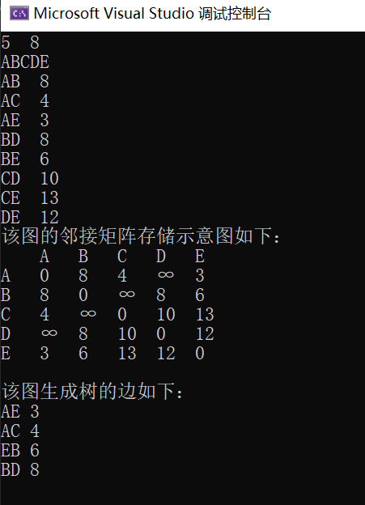

六、指导教师评议
成绩等级

实验4 最短路径算法

一、实验目的
1. 熟悉图的邻接矩阵、邻接表和边集数组表示
2. 掌握建立图的邻接矩阵的算法
3. 掌握用Dijkstra算法求图的最短路径算法

二、实验内容
1. 根据输入构造一个有向网络
2. 输出该有向网络对应的矩阵
3. 求出该有向网络的最短路径

三、实验数据输入输出要求
输入示例：
6 8
ABCDEF
AC 10
AE 30
AF 100
BC 5
CD 50
DF 10
ED 20
EF 60
（说明：第一对数据6 8表示共有6个顶点，共8条边，后面的AC 10表示AC弧的权重为8，顶点个数不超过20，边的数目不超过50）
输出示例：
对应矩阵为：
A B C D E F
A 0 ∞ 10 ∞ 30 100
B ∞ 0 5 ∞ ∞ ∞
C ∞ ∞ 0 50 ∞ ∞
D ∞ ∞ ∞ 0 ∞ 10
E ∞ ∞ ∞ 20 0 60
F ∞ ∞ ∞ ∞ ∞ ∞
最短路径为：
A-->B 无路径
A-->C 长度10
A-->E-->D 长度50
A-->E 长度30
A-->E-->D-->F 长度60

四、程序代码
- /*
- @author: 潘江明
- Copyright © 2021 潘江明
- */

- #include <stdio.h>
- #include <stdlib.h>
- #include <malloc.h>
- #include <string.h>
- #include <limits.h>
- //补齐代码

- #define INFINITY 100000 //最大值 ∞
- #define MAX_VERTEX_NUM 20 //最大顶点个数

- typedef struct ShortestPath {
- int pre; //用于存储最短路路径中该结点的上一个结点
- int dist, visited;
- }ShortestPath;
- typedef struct {
- char vexs[MAX_VERTEX_NUM]; //顶点向量
- int arcs[MAX_VERTEX_NUM][MAX_VERTEX_NUM]; //邻接矩阵
- int vexnum, arcnum; //图的当前顶点和弧数
- ShortestPath sp[MAX_VERTEX_NUM];
- } MGraph;

- void CreateUDN(MGraph& G); //创建无向网络
- int LocateVex(MGraph G, char v); //结点的在顶点向量中的下标
- void PrintUDN(MGraph G); //输出存储结构示意图
- void Dijkstra(MGraph& G); //dijkstra-shortest paths
- void PrintDist(MGraph G); //打印最终答案
- void PrintVer(MGraph G, int u); //如果最短路存在， 打印路径

- int main() {
- MGraph G;

- CreateUDN(G);
- printf("该图的邻接矩阵存储示意图如下：\n");
- PrintUDN(G);
- printf("\n");

- Dijkstra(G);
- PrintDist(G);

- return 0;
- }

- void CreateUDN(MGraph& G) {
- //补充代码
- scanf("%d%d", &G.vexnum, &G.arcnum);
- scanf("%s", G.vexs);

- for (int i = 0; i < G.vexnum; i++)
- for (int j = 0; j < G.vexnum; j++) {
- if (i != j)
- G.arcs[i][j] = INFINITY;
- else
- G.arcs[i][j] = 0;
- }

- getchar();
- for (int i = 0; i < G.arcnum; i++) {
- char a, b;
- int edge;
- scanf("%c%c %d", &a, &b, &edge);
- getchar();
- int A = LocateVex(G, a), B = LocateVex(G, b);
- G.arcs[A][B] = edge;
- }
- } //End_CreateUDN

- int LocateVex(MGraph G, char v) {
- //补充代码
- for (int i = 0; i < G.vexnum; i++) {
- if (G.vexs[i] == v)
- return i;
- }
- }

- void PrintUDN(MGraph G) {
- //补充代码
- printf(" ");
- for (int i = 0; i < G.vexnum; i++)
- printf("%-4c", G.vexs[i]);
- puts("");
- for (int i = 0; i < G.vexnum; i++) {
- printf("%-4c", G.vexs[i]);
- for (int j = 0; j < G.vexnum; j++) {
- if (G.arcs[i][j] == INFINITY)
- printf("∞ ");
- else
- printf("%-4d", G.arcs[i][j]);
- }
- puts("");
- }
- }

- void Dijkstra(MGraph& G) {
- for (int i = 0; i < G.vexnum; i++) {
- G.sp[i].visited = false, G.sp[i].dist = INFINITY, G.sp[i].pre = -1;
- }

- G.sp[0].dist = 0;

- for (int i = 0; i < G.vexnum; i++) {
- int t = -1;
- for (int j = 0; j < G.vexnum; j++)
- if (!G.sp[j].visited && (t == -1 || G.sp[t].dist > G.sp[j].dist))
- t = j;

- G.sp[t].visited = true;

- for (int j = 0; j < G.vexnum; j++) {
- if (G.sp[j].dist > G.sp[t].dist + G.arcs[t][j]) {
- G.sp[j].dist = G.sp[t].dist + G.arcs[t][j];
- G.sp[j].pre = t;
- }
- }
- }
- }

- void PrintDist(MGraph G) {
- for (int i = 1; i < G.vexnum; i++) {
- if (G.sp[i].dist == INFINITY) {
- printf("A-->%c\t无路径\n", G.vexs[i]);
- }
- else {
- PrintVer(G, i);

- printf("\t 长度%d\n", G.sp[i].dist);
- }
- }
- }

- void PrintVer(MGraph G, int u) {
- if (G.sp[u].pre != -1) {
- PrintVer(G, G.sp[u].pre);
- printf("-->");
- }
- printf("%c", G.vexs[u]);
- }

- /*
- 6 8
- ABCDEF
- AC 10
- AE 30
- AF 100
- BC 5
- CD 50
- DF 10
- ED 20
- EF 60
- */

五、运行结果及分析
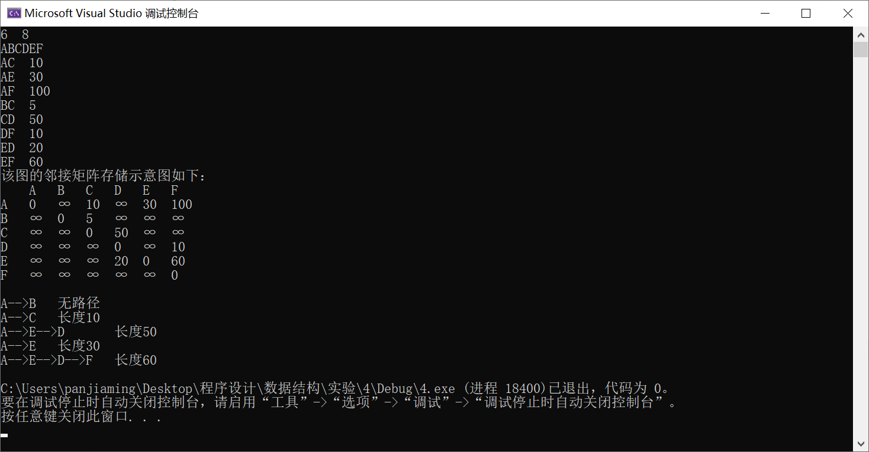

六、指导教师评议
成绩等级

实验5 快速排序算法

一、实验目的
1. 熟悉在数组上进行各种排序的方法和算法
2. 掌握在数组上进行一趟快速排序的思路
3. 掌握快速排序的时间复杂度和要求的数据特性

二、实验内容
1. 设计快速排序算法
2. 对无序的数据进行快速排序，并分析其性能

三、实验数据输入输出要求
输入示例：
10
26 7 3 18 21 6 28 157 16 53
(说明：第一行数据10表示共有10个整数数据要排序）
输出示例：
3 6 7 16 18 21 26 28 53 157

四、程序代码
- /*
- @author: 潘江明
- Copyright © 2021 潘江明
- */

- #include <stdio.h>

- #define MAX_NUM 20

- typedef int ElemType;
- typedef struct Array {
- int numelem;
- ElemType arr[MAX_NUM];
- }Array;

- void CreateArray(Array& A);
- void QuickSort(Array& A, int l, int r);
- void SwapElem(int& a, int& b);
- void PrintArray(Array A);

- int main() {
- Array A;

- CreateArray(A);

- printf("原数组：\n");
- PrintArray(A);

- QuickSort(A, 0, A.numelem - 1);

- printf("排序后：\n");
- PrintArray(A);

- return 0;
- }

- void CreateArray(Array& A) {
- scanf("%d", &A.numelem);

- for (int i = 0; i < A.numelem; i++) {
- scanf("%d", &A.arr[i]);
- }
- }

- void QuickSort(Array& A, int l, int r) {
- if (l >= r)
- return;

- int i = l - 1, j = r + 1, x = A.arr[l + r >> 1];
- while (i < j) {
- do i++; while (A.arr[i] < x);
- do j--; while (A.arr[j] > x);
- if (i < j)
- SwapElem(A.arr[i], A.arr[j]);
- }

- QuickSort(A, l, j), QuickSort(A, j + 1, r);
- }

- void SwapElem(int& a, int& b) {
- int t = a;
- a = b;
- b = t;
- }

- void PrintArray(Array A) {
- for (int i = 0; i < A.numelem; i++)
- printf("%d ", A.arr[i]);
- printf("\n");
- }

- /*
- 10
- 26 7 3 18 21 6 28 157 16 53
- */

五、运行结果及分析
最坏情况下O(n^2), 一般情况下O(nlogn)
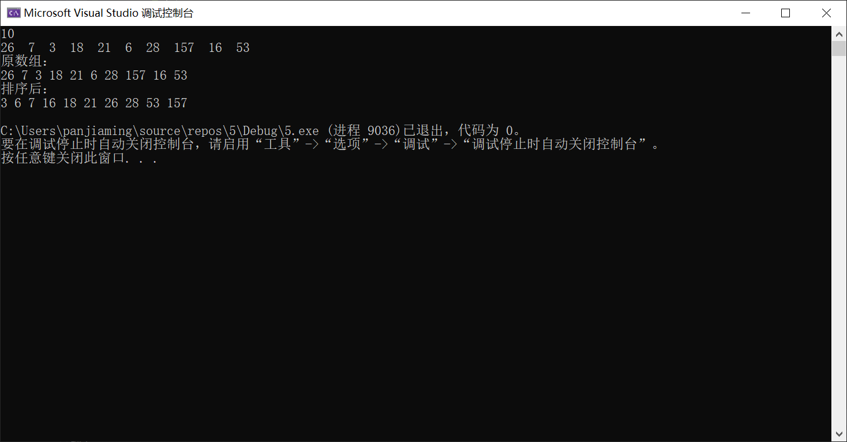
六、指导教师评议
成绩等级

